增加了键盘玩法，1 2 3 4

通过onkeydown 和switch识别并进行操作；

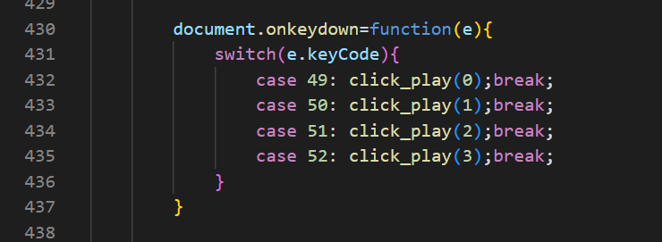

在窗口下面放了一根”线”，并划分成四个部分

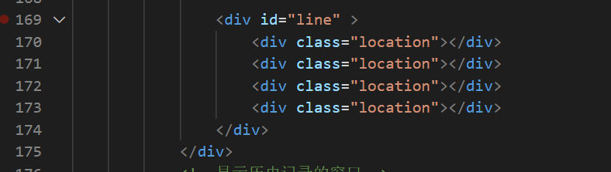

根据键盘传入的值寻找并且点击对应方块

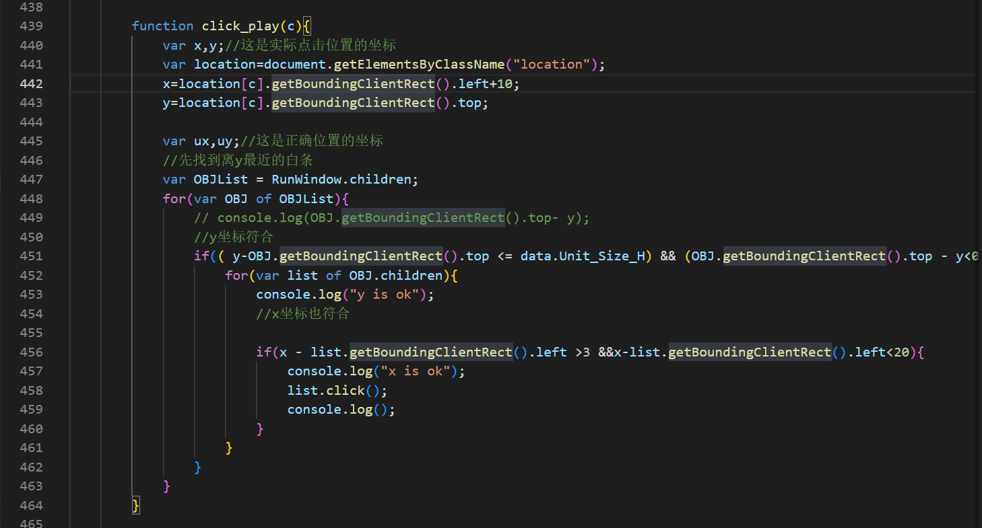

键盘输入就完成了

然后是排序：

加一个data.GameScoreList字面量用来存数据

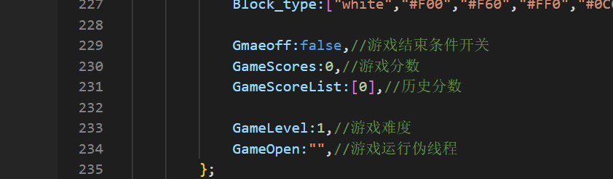

一局结束之后存下数据 并且排序

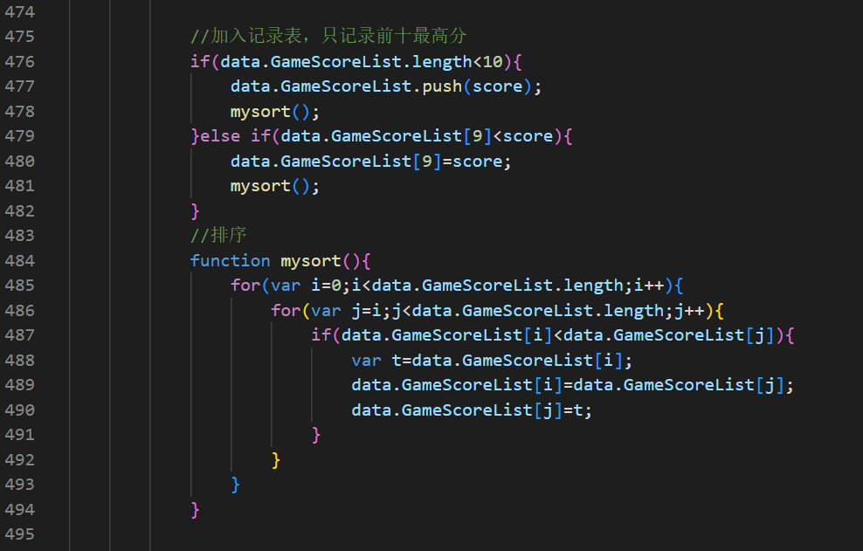

还有新建一个窗口用来展示数据

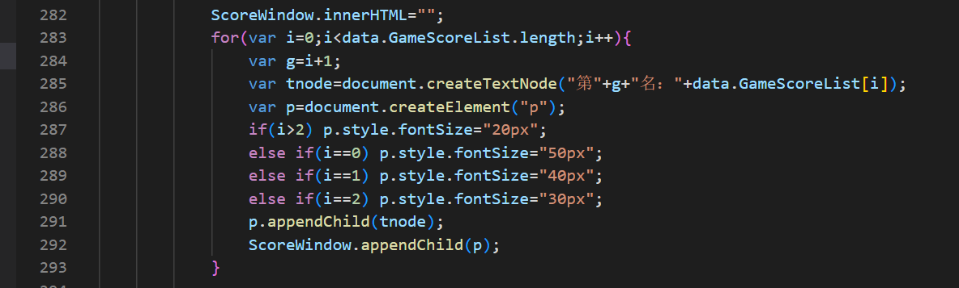

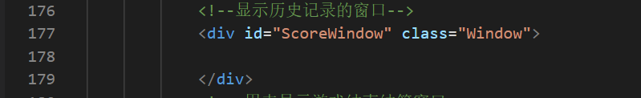

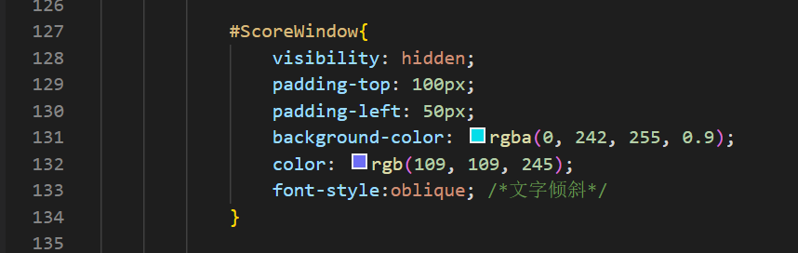

效果：

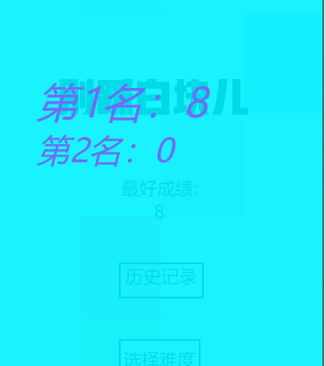

彩色块的制作：设置字面量 颜色数组



然后随机生成：

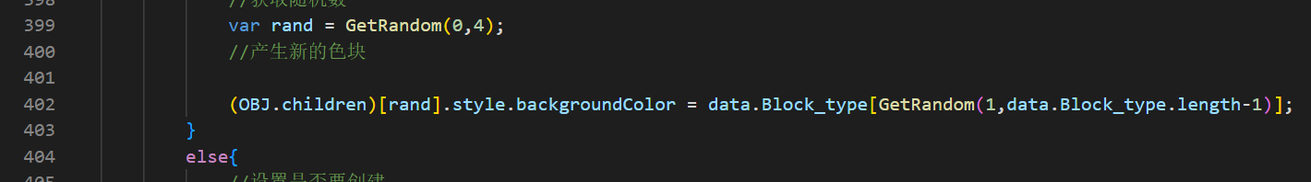

音效：

